NEW PINs Calls for tenders

Prior Information Notice: Framework contracts to speed up the development of next generation therapeutics for infectious diseases
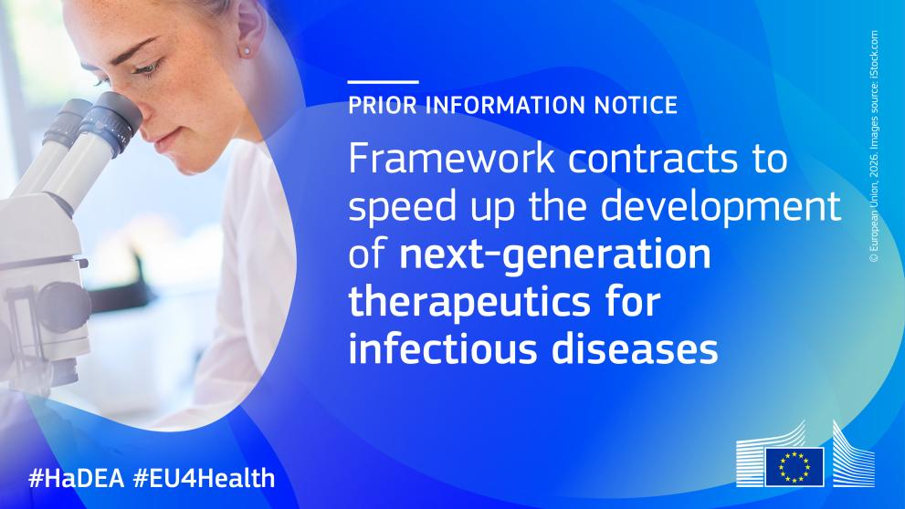
Informujemy, że HaDEA ogłosiła PIN (wstępne ogłoszenie informacyjne) w zakresie zaproszenie do składania ofert przetargowych (call for tenders):
- HADEA/2026/OP/0015-PIN: Multiple sourcing Framework Contracts to speed up the development of and access to innovative medical countermeasures - Next Generation Therapeutics for Infectious Diseases
HaDEA planuje opublikować ten call for tenders 27 maja 2026 roku.
Planowany termin na składanie ofert upływa: 3 lipca 2026 r. godz. 17:00 (CEST).
Więcej informacji znajduje się pod linkami poniżej:
https://ec.europa.eu/info/funding-tenders/opportunities/portal/screen/opportunities/tender-details/43602e74-f078-4752-9f28-d52e0225ceb2-PIN
https://hadea.ec.europa.eu/news/prior-information-notice-framework-contracts-speed-development-next-generation-therapeutics-2026-03-26_en
https://hadea.ec.europa.eu/calls-tenders/framework-contracts-speed-development-next-generation-therapeutics-infectious-diseases-0_en

Prior Information Notice - Clinical trial preparedness for filovirus outbreak through the establishment of a pilot vaccine reserve
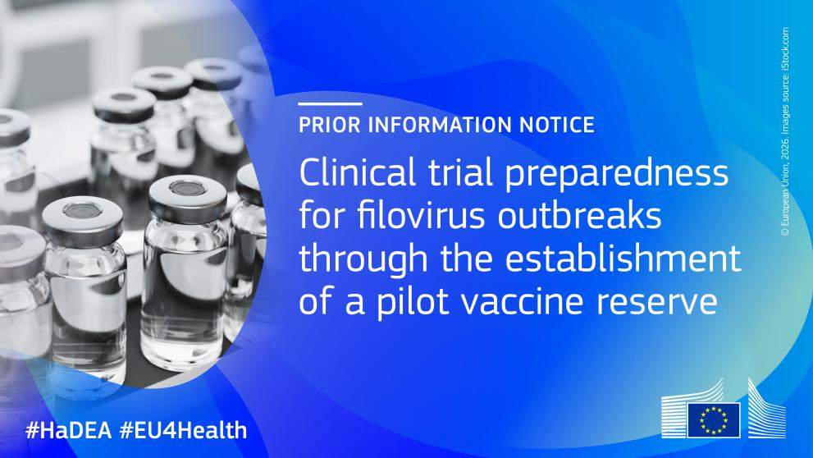
Informujemy, że HaDEA ogłosiła PIN (wstępne ogłoszenie informacyjne) w zakresie zaproszenie do składania ofert (call for tenders):
- HADEA/2026/OP/0019-PIN: Clinical Trial Readiness through the Establishment of a Pilot Filovirus Investigational Vaccine Reserve.
HaDEA planuje opublikować ten call for tenders 18 maja 2026 roku.
Planowany termin na składanie ofert upływa: 24 sierpnia 2026 r. godz. 17:00 (CEST).
Więcej informacji znajduje się pod linkami poniżej:
https://ec.europa.eu/info/funding-tenders/opportunities/portal/screen/opportunities/tender-details/a41196e2-a5b3-443e-88a5-425ab8f1cc7d-PIN
https://hadea.ec.europa.eu/calls-tenders/clinical-trial-preparedness-filovirus-outbreak-through-establishment-pilot-vaccine-reserve_en
https://hadea.ec.europa.eu/news/prior-information-notice-clinical-trial-preparedness-filovirus-outbreak-through-establishment-pilot-2026-03-27_en

Prior Information Notice: Long-term stockpiling of active pharmaceutical ingredients (APIs) and rapid production of finished dose forms
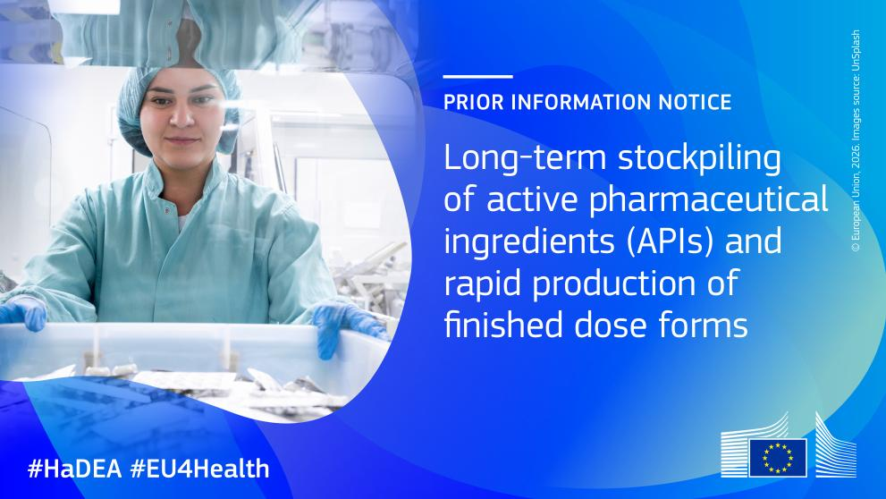
Informujemy, że HaDEA ogłosiła PIN (wstępne ogłoszenie informacyjne) w zakresie zaproszenie do składania ofert (call for tenders):
- HADEA/2026/OP/0021-PIN: Long-term API stockpiling and rapid finished dose form manufacture
HaDEA planuje opublikować ten call for tenders 28 maja 2026 roku.
Planowany termin na składanie ofert upływa: 3 września 2026 r. godz. 17:00 (CEST).
Więcej informacji znajduje się pod linkami poniżej:
https://ec.europa.eu/info/funding-tenders/opportunities/portal/screen/opportunities/tender-details/0258dbd1-ced0-4239-81e1-1a76e7a71881-PIN
https://hadea.ec.europa.eu/calls-tenders/long-term-stockpiling-active-pharmaceutical-ingredients-apis-and-rapid-production-finished-dose_en
https://hadea.ec.europa.eu/news/prior-information-notice-long-term-stockpiling-active-pharmaceutical-ingredients-apis-and-rapid-2026-04-01_en

